【主日事工分配】Sunday Service Personnel
日期 | 06/21早堂崇拜 | 06/21午堂崇拜 | 06/28早堂崇拜 | 06/28午堂崇拜
證道 | 尤陽生牧師 | 尤陽生牧師 | 尤陽生牧師 | 尤陽生牧師
司會 | 潘巨明 | 鍾仁賢 | 朱世杰 | 林振成
領詩 | 薛婉華  黃文華  葉秀榮 | 劉淑清/劉依清  徐嘉君/黃彥璋 | 黃麗淑  鄭蓓莉  周娟娟 | 劉淑瓊  尤師母  徐惠敏
司琴 | 張美琴 | 劉淑瓊 | 劉淑清 | 劉依清
司獻 | 邵順秀 | 陳月華 | 刁本彬 | 尤師母
招待 | 邵順秀  顧芬怡 | 陳月華  徐惠敏 | 刁本彬  周娟娟 | 陳月華  蔡秀美
關懷點名 | 黃文華 | 譚麗卿 | 周娟娟 | 蔡秀美
歡迎隊 | 楊自豪 | 張紫霞 | 董芬芳 | 林杏茹
投影片 | 陳元卿 | 簡英仁 | 皇甫超坤 | 黃維靖
音響燈光 | 朱焰 | 簡英仁 | 曹大為 | 孫彥芳
獻花 | 施如芝 | 施如芝 | 卓滿莉 | 卓滿莉
【教會聚會表】Church Schedule
聚會內容Worship/Meeting | 聚會日期  Day | 聚會時間Time | 負責/聯絡人  Contact | 電話Telephone
早堂華語崇拜  Mandarin Worship | 週日Sun | 9:30am | 林振成弟兄  Richard Lin | 917-754-8503
午堂台語崇拜  Taiwanese Worship | 週日Sun | 10:45am | 林振成弟兄  Richard Lin | 917-754-8503
英文崇拜  English Worship | 週日Sun | 12:15pm | 陳鴻成弟兄  Daniel Chen | 516-569-3979
兒童崇拜Children S.S. /Worship  兒童主日學 | 週日Sun | 9:30分班/10:45合班12:00分班 | 朱世杰弟兄  Scott Chu | 917-566-8602
成人主日學  Adult S.S. (早/午堂) | 週日Sun | 早-10:45am  午-12:00pm | 孫瑞松弟兄  Phil Sun | 646-283-0050
英文主日學Eng. Sunday School | 週日Sun | 11:00am | 陳鴻成弟兄  Daniel Chen | 516-569-3979
詩班練習  Choir | 週日Sun | 2:00pm | 劉淑清姊妹  Samantha Liu | 516-791-2313
電話祈禱網  禱告會Prayer  禱告會Prayer | 週二  週三  週四 | 9:00-9:40pm  8:00pm  8:00pm | 請撥712-432-0075  楊自豪弟兄(教會)  尤陽生牧師 | 密碼#141852  646-823-5359  718-746-4199
英文初/高中團契  English Youth Group  大學團契College | 週五  週五 | 8:00pm  8:00pm | 陳鴻成弟兄  Daniel Chen | 516-569-3979
弟兄團契Brother F. | 不定期 | TBA | 楊自豪弟兄 | 646-823-5359
姊妹團契Sister F. | 不定期 | TBA | 劉依清姊妹 | 516-569-3979
基督教紐約聖教會週報

Queens Taiwanese Evangelical Church
第25週 主後AD 2015年6月21日

年度主題 Theme of the Year
華語:認識基督，活出基督，達到基督的身量
台語:認識基督，活出基督，用基督作目標來成長
Knowing Christ, Live Out Christ, Growing Into the Stature of Christ
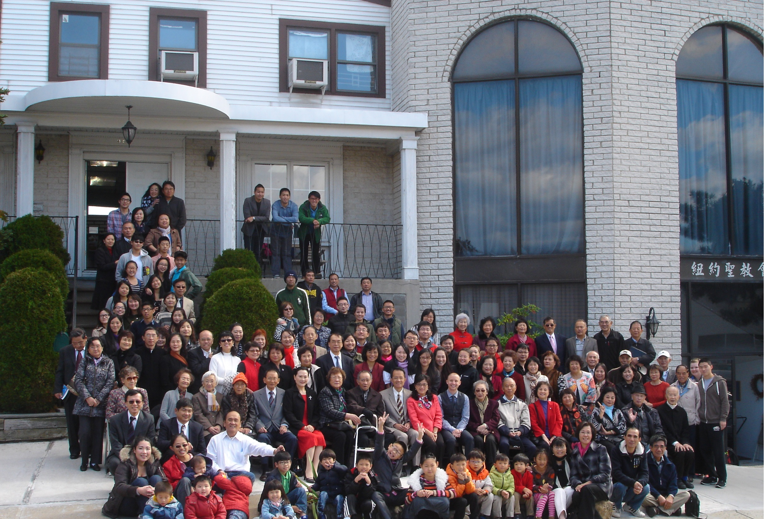

年度金句Key Verse of the Year:歌羅西書Colossians 2:9-10a
「神本性的一切豐盛，都有形有體地住在基督裡面，
你們也是在他裡面得了豐盛。」(聖經新譯本)
『因為上帝完整的神聖惦佇(tiàm tī)看會著的基督的形體內面，
互恁及伊結連成做完整。』(現代台語譯本)
“In Christ the whole fullness of deity dwells bodily,
and you have been filled in him.” (ESV)
榮譽牧師Pastor Emeritus：高耀民牧師(Rev. Benjamin Kao)
主任牧師Senior Pastor：尤陽生牧師Rev. Johnson Yu TEL:(718)746-4199
英語傳道English Pastor：Pastor Joshua Birchfield TEL:(970)689-2671
值月同工Coworker of month：林振成弟兄(Richard Lin) TEL:(917) 754-8503
教會地址Church Address：40-31 165th Street, Flushing, NY 11358
教會電話及傳真Church Tel & Fax: (718)460-6326 教會網址：qtecny.wtc.net

紐約聖教會早午堂〔父親節〕主日崇拜程序
第25週 2015年6月21日

早堂: 上午9:30am 午堂: 上午10:45am
司會: 潘巨明弟兄 司會: 鍾仁賢弟兄
司琴: 張美琴姐妹 司琴: 劉淑瓊姐妹

序樂 ………………… (會眾安靜默禱) …………………… 司琴
宣召………………………………………………………………司會
讚美…早堂: 1.「活出愛」 午堂: 1.「暝日只有信靠主」
2.「雲上太陽」 2.「主啊，誰能親像你」
主禱文…………………………………………………………會眾
讀經………「申命記Deut.32:1-9；以賽亞書Isa.64:4,8」………司會
信息…………………《永遠值得信任的父》……………尤陽生牧師

奉獻………「獻己於主」(世紀頌讚346首)………早堂: 邵順秀姐妹
(如果你還不瞭解奉獻的意義，請暫時不必奉獻) 午堂: 陳月華姐妹

頌榮……………「普天之下萬國眾生」(聖歌29首)……………會眾
祝禱……………………………………………………… 尤陽生牧師
阿們………………………「阿們頌」………………………… 會眾
殿樂…………………… (會眾安靜默禱)…………………………司琴

～～～～～～～～～～～～～～～～～～～～～～～～～～～～～～～～～～
讀金句：（以賽亞書64:4）
(華)「從古時以來，人未曾聽過，耳未曾聞過，眼未曾見過，在你以外還有
甚麼神，能為等候他的人行事的。」
(台)「對古早以來，人未曾聽見、耳孔未曾聽見、目睭未曾看見，佇你以外
有甚麼上帝為著聽候伊的人行代誌。」

歡迎及消息報告…………………………………………………………司會

【紐約聖教會-各團隊負責同工】Church Co-worker Team
團隊Team | 同工Coworker | 聯絡電話Contact
主席Chairperson | 尤陽生牧師Pastor Yu | 718-746-4199
副主席Vice Chair | 孫瑞松Phil Sun | 646-283-0050
英語傳道EM Pastor | Pastor Joshua Birchfield | 970-689-2671
行政Administration | 王志偉Chih Wei Wang  王宇辰George Wang | 718-591-1946  718-551-7969
敬拜Worship | 林振成Richard Lin | 917-754-8503
關懷Caring | 王曉暉Julia Hu | 646-705-1285
造就Discipleship | 孫瑞松Phil Sun | 646-283-0050
事奉Service | 簡英仁Eric Chien | 516-791-2313
宣教Mission | 潘巨明James Pan | 718-359-4096
財務Finance | 黃麗淑Sue Huang | 718-460-5489
英文輔導EM Counselor | 陳鴻成Daniel Chen | 516-569-3979
英文部EM Ministry | 尤立忠Jeffrey Yu | 646-673-4088
兒童部Children Ministry | 朱世杰Scott Chu | 917-566-8602

【小組聚會】Mandarin Small Groups
僕人 | 聚會時間 | 聚會地點 | 聯絡電話
長輩喜樂小組-張文雄夫婦 | 週二10:00am | 40-31 165th Street -教會 | (646) 427-7040
張哲雄夫婦 | 週五8:00pm | 133-03 41st Ave. -畫室 | (718) 463-4701
社青小組-朱世杰夫婦 | 週五7:30pm | 40-31 165th Street -教會 | (917) 566-8602
王志偉夫婦 | 週六2:00pm | 40-31 165th Street -教會 | (718) 591-1946
施旭耀夫婦 | 週六4:00pm | 40-31 165th Street -教會 | (646) 331-8978
潘周曉霞夫婦-為你禱告小組 | 週六7:00pm | 45-22 170th St.-Flushing | (718) 359-4096
桌球練習-林振成弟兄; | 週一,三8-10pm | 週六2-6 pm -教會 | (917) 754-8503

【04-06/2015春季早午堂主日學】Mandarin Sunday School
班別 | 主題 | 對象 | 老師 | 教室
A  B  C | 屬靈偏差導正  新約書卷研讀-以弗所書  建立高EQ的靈命 | 基督徒 | 早:孫瑞松  早:朱駿康/王積惠/陳元卿  早:黃麗淑/駱良基/劉淑瓊 | 隔壁大班教室  一樓大廳  一樓A教室
初信造就 | 信仰之路 | 初信者 | 早: 陳林妙瑛/黃文華 | 一樓B教室
慕道班 | 基要真理 | 慕道者 | 早: 朱焰/卓滿莉/尤師母 | 教會辦公室
A | 屬靈偏差導正 | 基督徒 | 午:張俊雄/簡英仁/鍾仁賢 | 隔壁大班教室
【 06/14/15主日聚會人數】Attendance
早午堂聯合崇拜 | 午堂崇拜 | 英文部 | 兒童部 | 合計人數
101人 | 人 | 19人 | 兒童: 19人/成人: 4人 | 135人
【05/24/2015主日奉獻明細及總計】Offertory Details

十一奉獻Tithe

感恩奉獻Thanks

其他奉獻Mis.
現金奉獻Cash | 十一奉獻Tithe |  | 感恩奉獻Thanks | 其他奉獻Mis. | 奉獻總計Total
$ | $ |  | $ | $ | $

第25週 6/21/2015 值月同工:林振成弟兄Coworker of June: Richard Lin
【歡迎與教會消息】Welcome and Church Announcement
〔介紹歡迎〕
- 歡迎今天新朋友及過訪的主內兄姊，請繼續尋求認識基督和敬拜真神。願神賜恩於你/妳！

〔教牧、同工/全教會〕
- 上週6/14同工改選結果，陳天忠得18票，確定當選(為取得當選者公信力，須超過當天總投票數67的25%=17票)， 餘下的2名缺額，按同工選舉細則第5條(見公佈欄)，需由得票次高者依序提名兩倍人數，即4位，作第二輪投票。因上週有2位得16票(劉依清,葉秀榮)，4位得15票(張文雄,黃文華,李婷Christine Li,林台英)，故今天提名這6位，於各堂結束報告時進行第二輪投票。午餐後同工請留步。

- 下週日6/28早堂及午堂崇拜中將邀請陳林妙瑛姐妹作生命見證分享。

- 下週日6/28下午2:00-3:00, 4:30-6:00舉行新舊任同工交接同工會。

- 7/5上午10:00早午堂聯合崇拜，11:15-12:15舉行「英語部新任全職傳道Joshua Birchfield就任」，及「新同工就任」(六月底即將卸任的同工是:王志偉,孫瑞松,林振成)，並有英語部Bridgeen Yap分享宣教計畫和需要。

- 夏令營將於7/10-12(週五-週日)在賓州舉行，請至招待處拿報名表填寫，交表需同時繳費。18歲以下的參加者，需家長或監護人在背面簽名同意。請交給王曉暉姊妹或陳月華姊妹。

- 關切尼泊爾震災救援與重建需要，本教會開設臨時奉獻專項，讓大家捐款。奉獻抬頭請寫「QTEC」，註明「尼泊爾震災」，期限至下週日6/28為止。此專款將匯給「Iris Nepal」-是本教會前會友陳卓毅、鄭連芳夫婦的兒/媳Clement, Jenny Chen在尼泊爾所參與的宣教機構。

〔敬拜/音樂〕
- 詩班今天午餐後1:45-2:45pm練唱。

〔關懷/會籍〕
- 陳林妙瑛姐妹將於6/29日搬到加州洛杉磯定居，下週日6/28下午3:00 -4:30將為她舉行歡送茶會，地點在教會一樓，歡迎一起來參加。

〔兒童〕
- 「2015兒童暑期聖經營VBC」將於8/17-21(週一-週五)舉辦，歡迎5-11歲孩子參加，請在招待處登記報名，請洽朱世杰弟兄。
〔造就/門訓〕及〔事奉/服事〕
- 成人主日學上課詳見週報第三頁(早堂孫瑞松弟兄的班暫時合併「以弗所書班」)。

- 「每日讀經運動」三年讀完整本聖經，第一年下半年進度已印好，進度表在招待處，請自行取閱，每日利用自己的時間與神親近。每兩週有作業。本週讀: 利未記3-12章。

【佈道會/福音營會及地區性活動】

- 角聲2015年6月佈道系列(免費憑票入場坐滿為止，並提供兒童節目):
6/22-26(一-五) 角聲福音廣場張秀梅牧師《真情不變》詩歌演唱會。

- 2015紐約靈命進深會7/2-5(四-日)在長島的Hofstra大學舉行 (126, Hofstra University, Hempstead, NY, 11549)，主題信息為「教會領袖的靈命培育」、「教會領袖的屬靈職責」，另有十個專題，詳情看佈告欄。

【國度宣教事工消息】
- 「歐洲校園事工」：為各團契傳福音/門訓/傳福音禱告。
-高如珊姊妹4/16 - 7/1在德東帶領Koethen, Bernburg的團契，
有七位剛受洗不久的基督徒需服事20幾位慕道友。
- 前會友陳卓毅/鄭連芳兒/媳Clement, Jenny Chen在尼泊爾宣教工作:「Iris尼泊爾招待之家」對象:貧困/殘疾/受虐/被賣/街頭流浪者。

【肢體關懷代禱】Personal Caring and Intercession
- 身體欠安特別代禱：廖隆德(玉花老闆的舅舅，在台灣肺病)，游玉花
(脊椎手術復健與治療)，朴元善(朴真善哥哥，心臟手術復原)，
王志偉(6/8已返美，肝病療養)；陳蓉(歐振光的妻子，胰臟疼痛)；
李在權(高牧師、師母的二樓鄰居，胰臟手術後無法喝水進食)；
Felix (梁利國、許揚的兒子，嚴重過敏氣喘)。

第25週 6/21/2015 紐約聖教會〔父親節〕主日崇拜
講題：《永遠值得信任的父》“The Father Always Trustworthy”
經文：申命記Deut.32:1-9；以賽亞書Isa.64:4,8

【2015年六月聚會及活動】
日期Date | 時間Time | 活動內容Meeting/Activities | 連絡人Contact | 聯絡電話TEL
6/07 | 9:30am  10:45am | 早堂、午堂分堂聖餐 | 林振成Richard | (917) 754-8503
6/14 | 10:00am | 早/午堂聯合崇拜 | 林振成Richard | (917) 754-8503
6/14 | 11:20am | 會員大會及同工改選 | 尤牧師Pastor Yu | (917) 669-4512
6/21 | 12:15pm | 英語堂聖餐 | 陳鴻成Daniel | (646) 267-3815
6/28 | 2:00pm | 新舊交接同工會 | 尤牧師Pastor Yu | (917) 669-4512

